Tema do Projeto da Disciplina**: MODELAGEM E ANÁLISE DO PERFIL DE ATENDIMENTO DA REDE DE ATENÇÃO À SAÚDE DA CIDADE DE CURITIBA/PR.**

1. **Contextualização**

As Redes de Atenção à Saúde (RAS) podem ser definidas como organizações poliárquicas de conjuntos de serviços de saúde, vinculados entre si de forma cooperativa e interdependente, permitindo ofertar uma atenção contínua e integral à determinada população, coordenada pela Atenção Primária à Saúde, com responsabilidades sanitária e econômica, e gerando valor para a população (MENDES, 2011).

A concepção atual do SUS é de um sistema hierárquico, piramidal, formatado segundo as complexidades relativas de cada nível de atenção (básica, média complexidade e alta complexidade). Em contrapartida, nas RAS não há uma hierarquia entre os diferentes pontos de atenção à saúde e todos são igualmente importantes para que se cumpram os objetivos das redes de atenção à saúde (MENDES, 2011), conforme ilustrado na Figura 1. A Organização Mundial da Saúde (OMS) tem recomendado a implantação destes sistemas integrados, com a adoção de um modelo de atenção que de fato atenda às necessidades de saúde da população e o Ministério da Saúde (MS) vem articulando medidas desde o ano de 2011, visando adotar efetivamente este modelo (BRASIL, 2015).

Figura 1. A mudança dos sistemas piramidais e hierárquicos para as redes de atenção

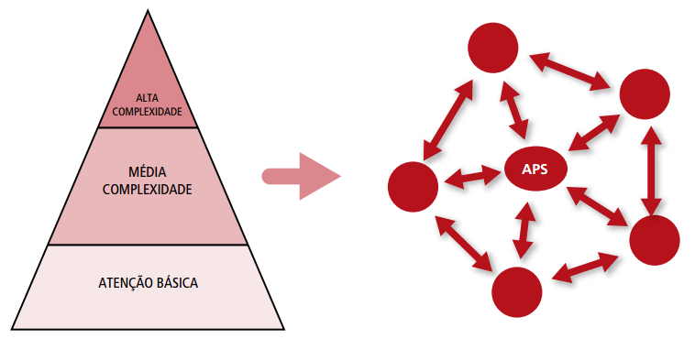

Fonte: (As Redes de Atenção à Saúde, 2011, p. 84).

Diante deste aspecto de interconectividade dos diversos componentes que englobam esta rede de atenção à saúde (unidades básicas, hospitais, pronto-atendimento, pacientes, profissionais, doenças e agravos, dentre outros) podemos considerar tal rede como um *sistema complexo*, justamente pela dificuldade inerente de coletar o comportamento destes componentes nas suas diversas interações neste sistema. Entretanto, conhecer o comportamento deste sistema pode ser fundamental para identificar formas de otimizar os serviços prestados por essa rede, impactando diretamente na qualidade da saúde dos usuários.

Uma rede é, na sua forma mais simples, uma coleção de pontos (*vértices*) relacionados em pares por linhas (*arestas*). Sistemas das mais diversas áreas do conhecimento podem ser vistos como componentes ou partes conectadas entre si de alguma forma (NEWMAN, 2010). Assim há, nos últimos anos, um crescimento no estudo da Ciência de Redes (do inglês, *Network Science*), enraizada na descoberta de que, apesar da diversidade óbvia de sistemas complexos, a estrutura e a evolução das redes por trás de cada sistema é guiada por um conjunto comum de leis fundamentais e princípios (BARABÁSI, 2016).

Observa-se ainda uma tendência na utilização de técnicas de modelagem e análise de redes complexas na área da saúde, não apenas para modelos de predição de doenças, mas também relacionando-as à organização dos serviços de saúde, visando a melhor coordenação de cuidados e uso de recursos de forma centrada no paciente (PORTO e ZIVIANI, 2014).

1. **Objetivos**

A presente proposta tem por objetivo realizar a modelagem de uma rede de atenção à saúde em consonância com os princípios e fundamentos da Ciência de Redes, utilizando do ferramental disponível (métricas de centralidade, conectividade, assortatividade) para identificar padrões relevantes do sistema.

1. **Metodologia**

Para a realização do presente estudo serão utilizados os dados do Sistema E-Saúde referente ao Perfil de atendimento médicos, odontológicos, de enfermagem e de outros profissionais de saúde, realizado nas Unidades Municipais de Saúde de Curitiba/PR (CURITIBA, 2014). Este sistema disponibiliza o registro dos atendimentos prestados pela Secretaria Municipal de Saúde de Curitiba em sua rede de atenção, composta por Unidades Básicas de Saúde, Unidades de Pronto Atendimento, Centros de Especialidades Médicas e Odontológicas, entre outros. Os dados disponibilizados referem-se ao perfil de atendimentos realizados de 01/04/2016 a 01/07/2016.

Tendo em vista que não há um identificador explícito dos pacientes, buscar-se-á inicialmente um indicador de unicidade de atendimentos do mesmo paciente pela associação de alguns atributos pessoais (sexo, data de nascimento, hábitos sociais e características de residência). Esta identificação, mesmo agregando uma margem de erro, é fundamental para identificar como estes pacientes fluem pela rede assistencial. Constatada a viabilidade e relevância da análise, poderá ser encaminhada solicitação ao Comitê de Ética e Pesquisa para utilização de dados identificados.

Para a identificação das entidades do domínio e seus relacionamentos, foi criado um modelo do referido sistema como uma rede, conforme Apêndice A. Inicialmente, tal modelo será utilizado para migrar os dados para uma estrutura correspondente, através do Neo4J, que é um SGBD que que possibilita o armazenamento do banco de dados como um multigrafo rotulado e direcionado, armazenando nós e arestas com propriedades (componentes básicos) e fornecendo informações sobre conectividade e topologia (COSTA, 2016).

Após esta estruturação serão utilizadas técnicas da Ciência de Redes para identificar propriedades da topologia da rede, bem como, métricas que possibilitem melhor conhecer e caracterizar pontos significativos para os gestores deste sistema, tais como: gargalos de atendimento; alta demanda de serviços e procedimentos específicos, pontos e serviços críticos, perfil epidemiológico e social da região de estudo, dentre outros.

**Referências Bibliográficas**

BARABÁSI, A. -L. **Network Science**. Cambridge: Cambridge University Press, 2016.

BRASIL. **A Atenção Primária e as Redes de Atenção à Saúde**. 1ª. ed. Brasília: Conselho Nacional de Secretários de Saúde (CONASS). Série Para Entender a Gestão do SUS, 2015.

COSTA, R. L. **Graph Database**. GA009 Banco de Dados - Aula 01. Laboratório Nacional de Computação Científica (LNCC). Petrópolis, p. 51. 2016.

CURITIBA. Consulta de bases. **Prefeitura Municipal de Curitiba**, 2014. Disponivel em: <http://www.curitiba.pr.gov.br/dadosabertos/consulta/?grupo=1>. Acesso em: 22 jul. 2016.

MENDES, E. V. **As Redes de Atenção à Saúde**. 2ª. ed. Brasília: Organização Pan-Americana da Saúde – Representação Brasil, 2011.

NEWMAN, M. E. J. **Networks - An Introduction**. 1ª. ed. Oxford: Oxford University Press, 2010.

PORTO, F.; ZIVIANI, A. Ciência de Dados. **III Seminário de Grandes Desafios da Computação no Brasil**, Rio de Janeiro, Setembro 2014.

**APÊNDICE A – GRAFO DE ENTIDADES BASEADO NOS DADOS ABERTOS DE ATENDIMENTO DE SAÚDE**

**DO MUNICÍPIO DE CURITIBA/PR**

